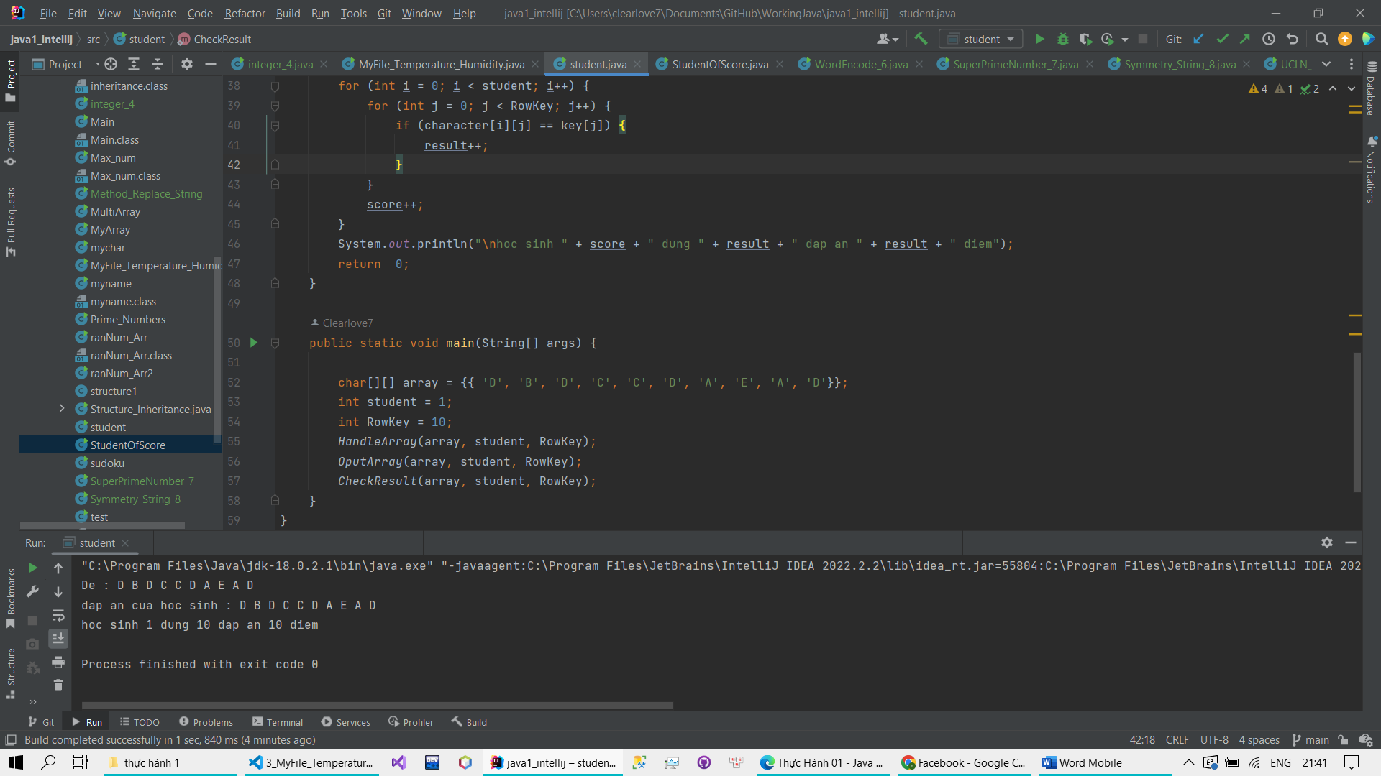Practice 1 :

Practice 2 : 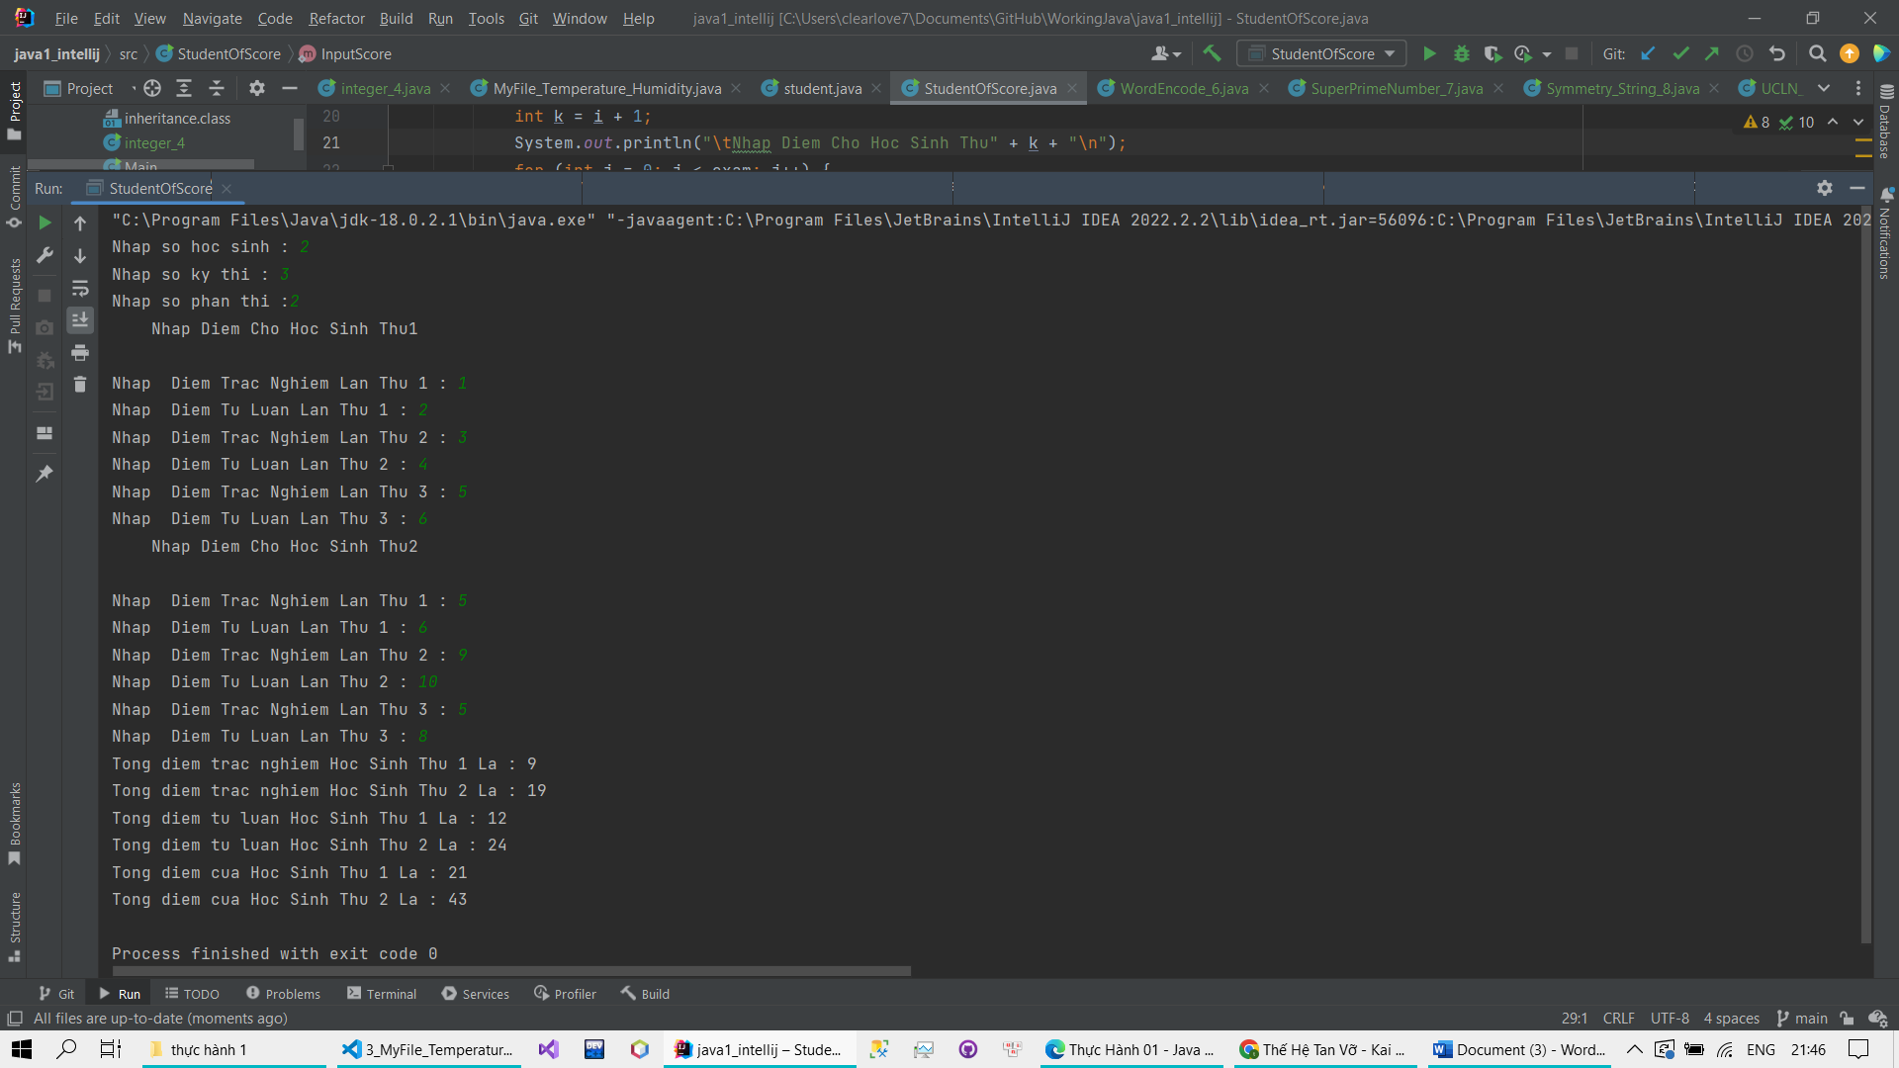

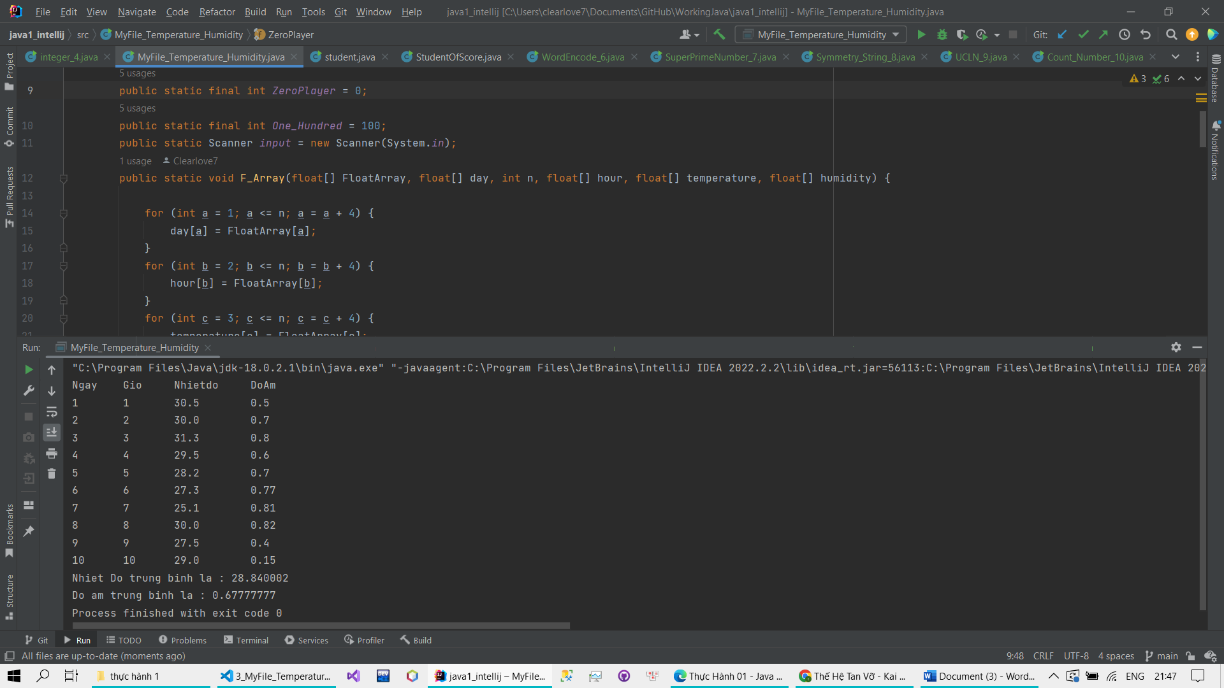Practice 3 :

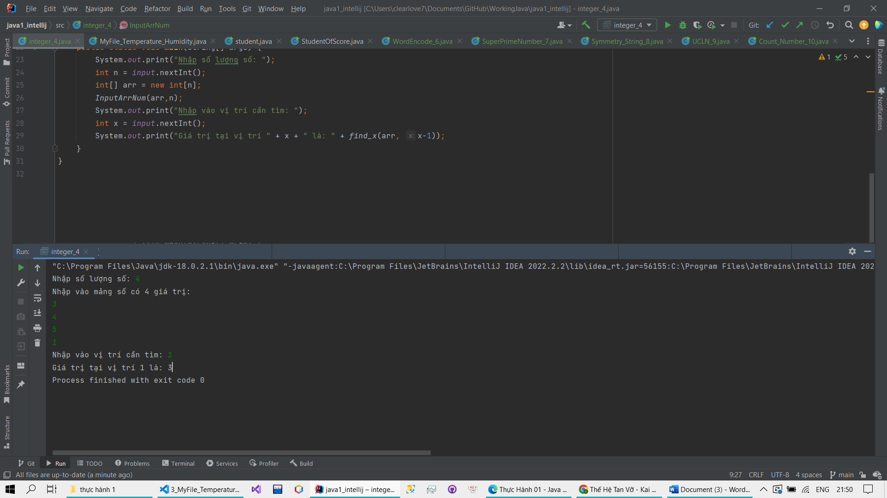Practice 4: Dãy số nguyên

Practice 6: Mã hóa và giải mã

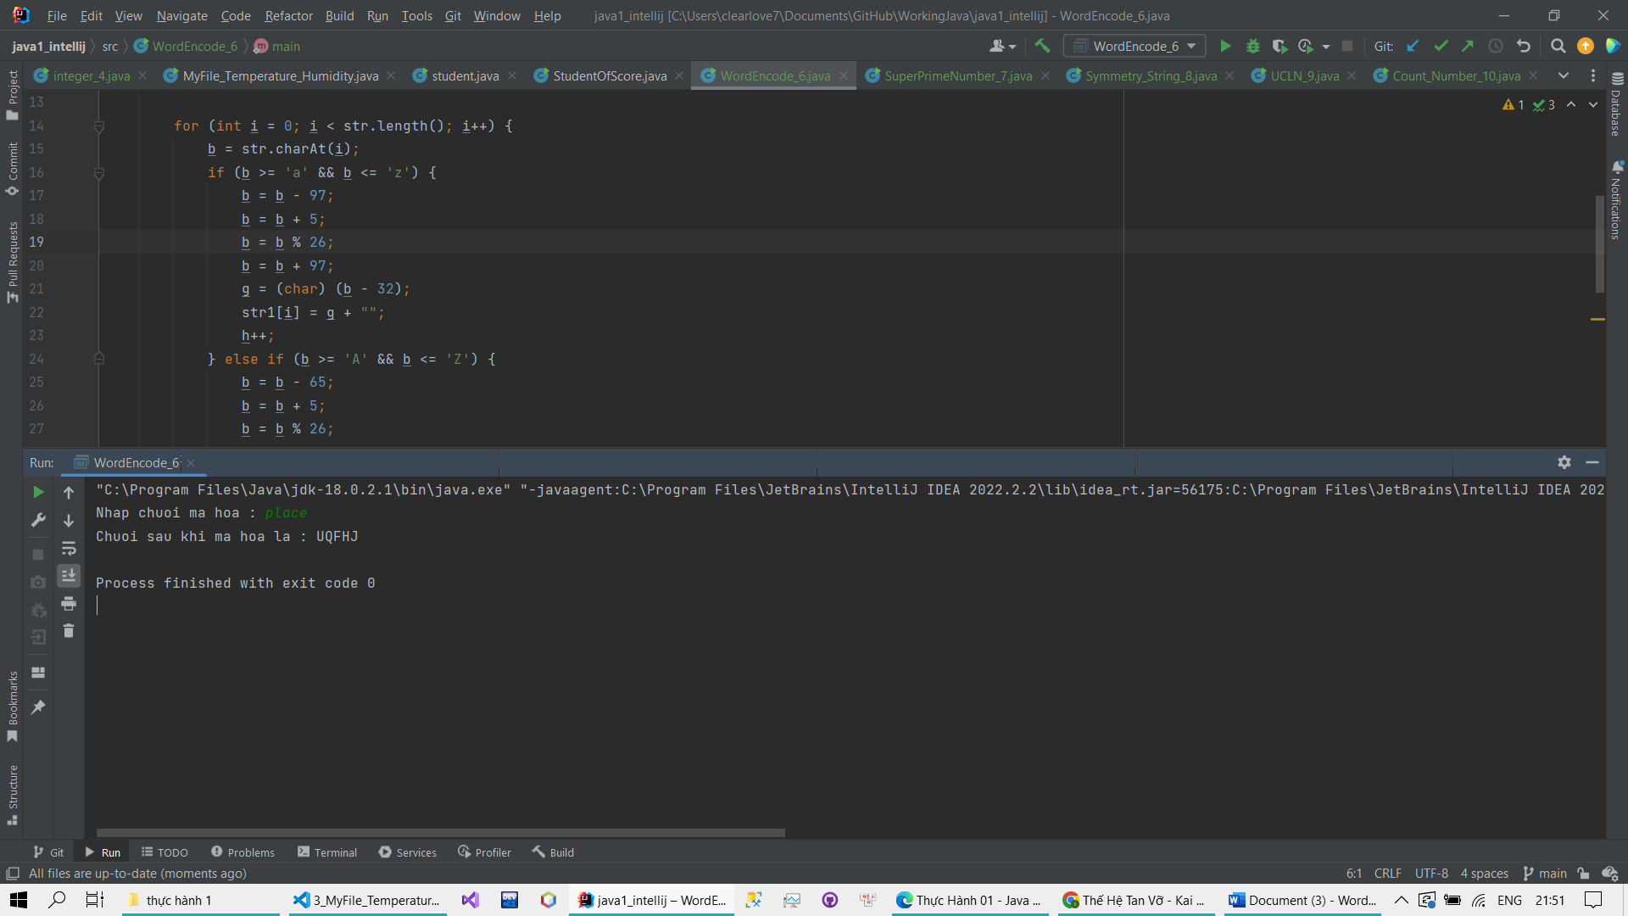

Practice 7: Số siêu nguyên tố

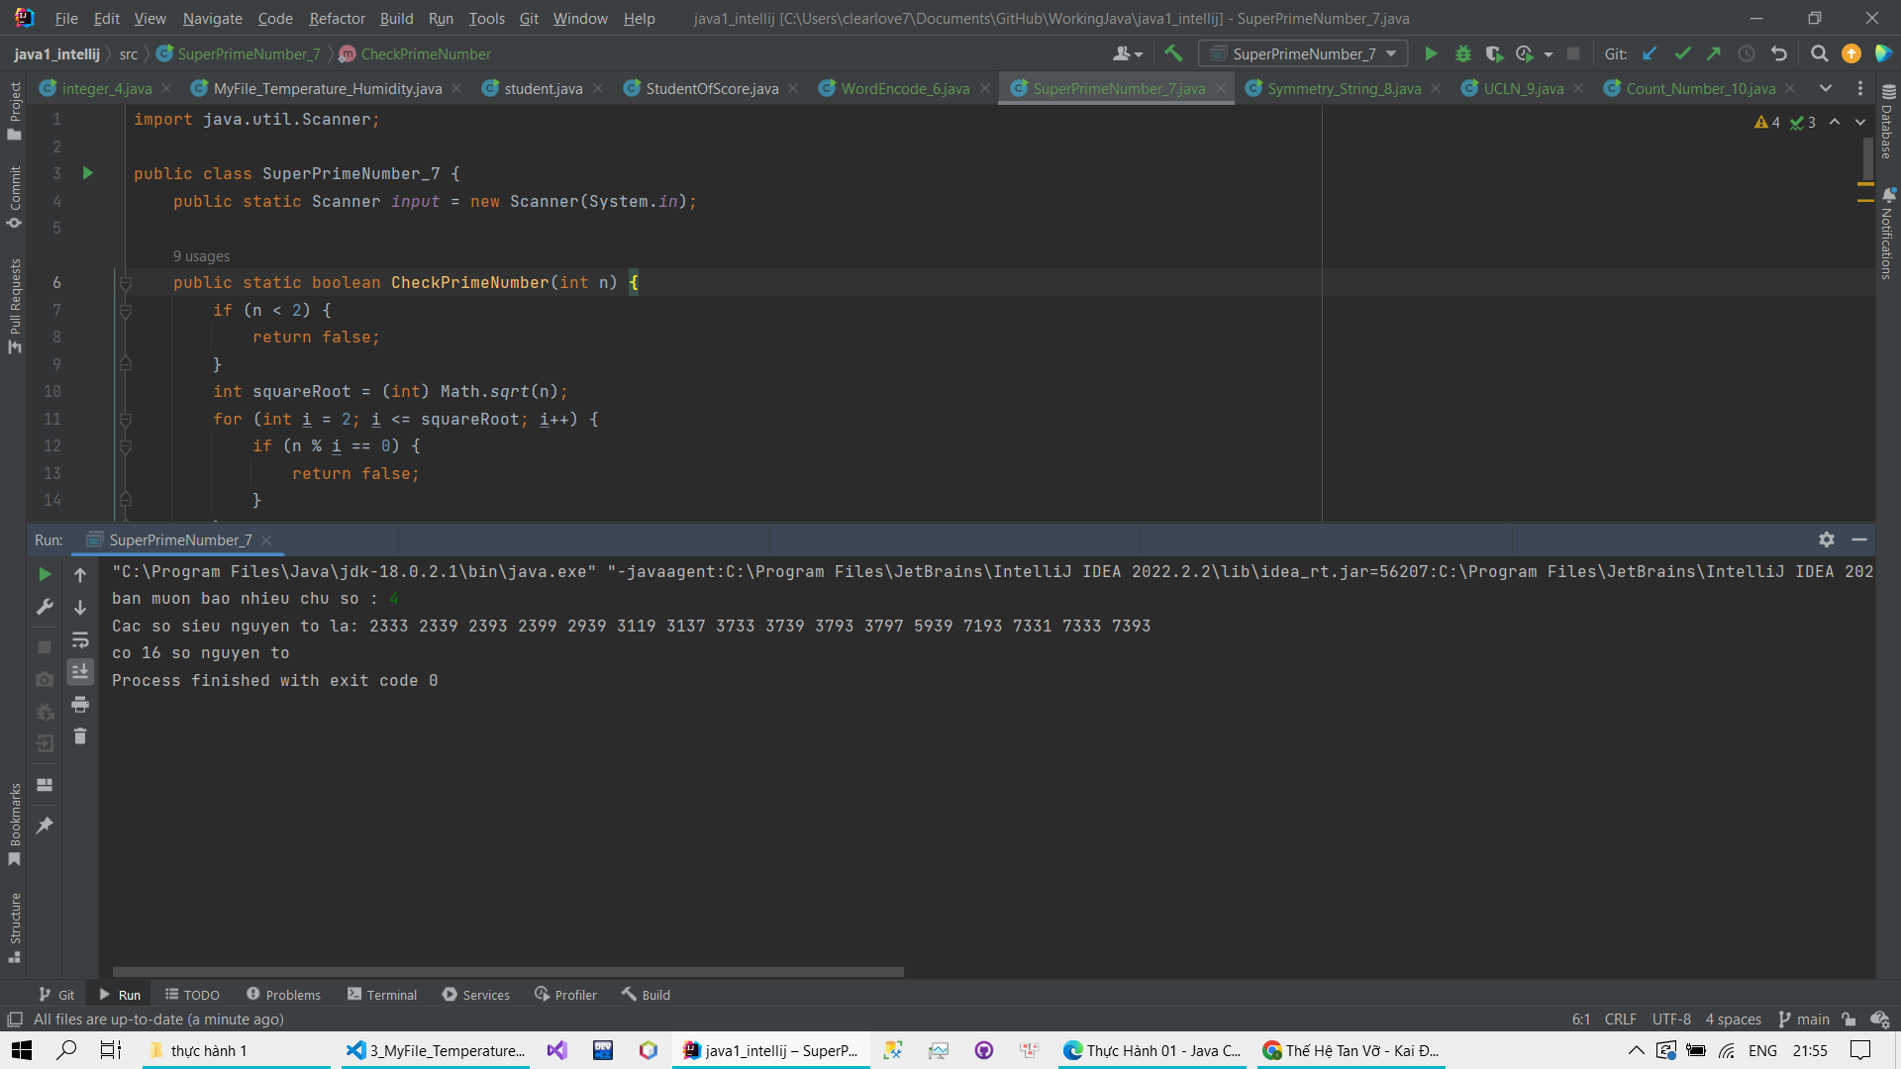

Practice 8: Chuỗi đối xứng 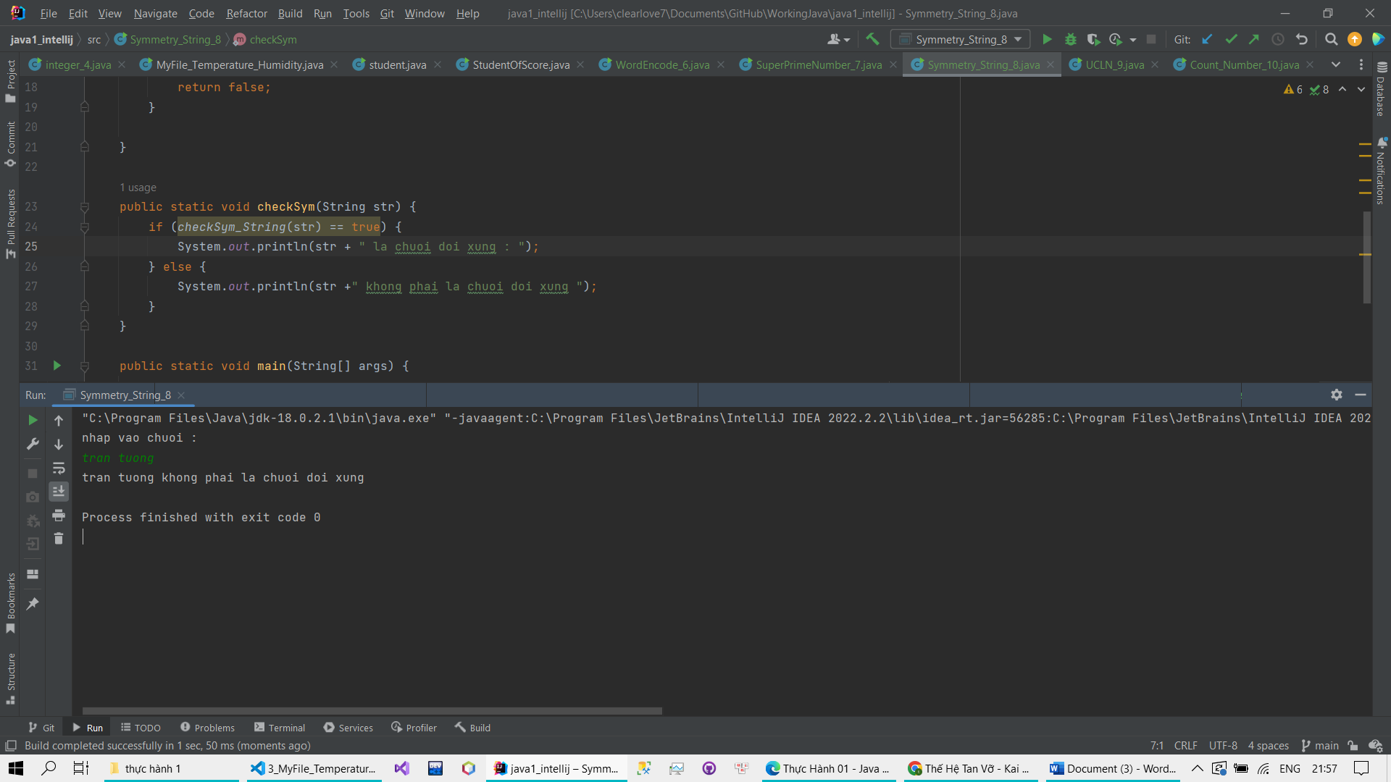

Practice 9: Tìm ước chung lớn nhất

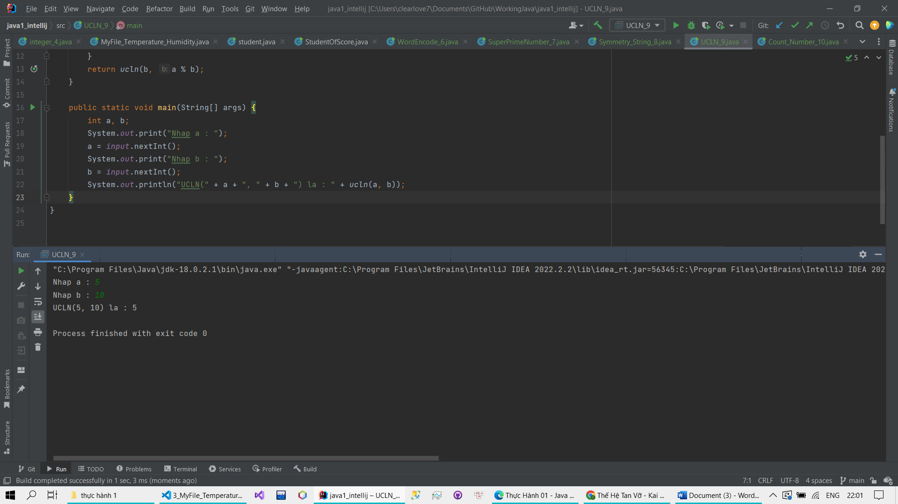

Practice 10: Đếm chữ số của số nguyên dương N